附件3
天翼云会议操作指引

- 电脑打开浏览器，输入https://cloudmeeting.189.cn/download.html，下载“天翼云”客户端软件，手机可扫描以下二维码下载。

- 打开客户端软件，输入账号、密码，进行登录，如下图：
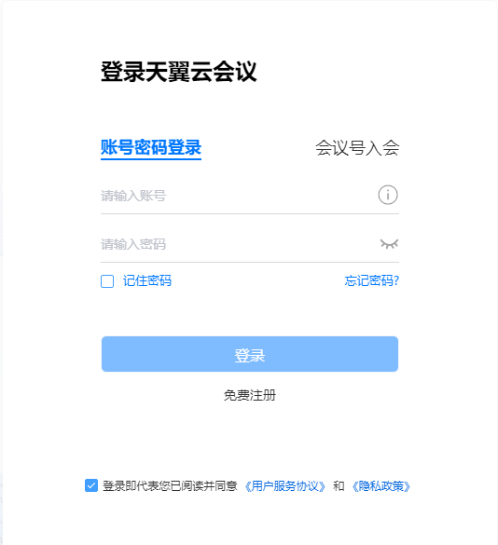

- 进入“天翼云会议”客户端后，会显示标题“梅州市2022年引进博（硕）士等急需紧缺人才（大埔职位）综合考核候考室”和“梅州市2022年引进博（硕）士等急需紧缺人才（大埔职位）综合考核面试室”等会议室，进入相应“候考室”进行身份验证，待身份验证、抽签完成后，在“候考室”等候。当面试时间到时工作人员会提示退出“候考室”，并进入相应的“面试室”进行面试。
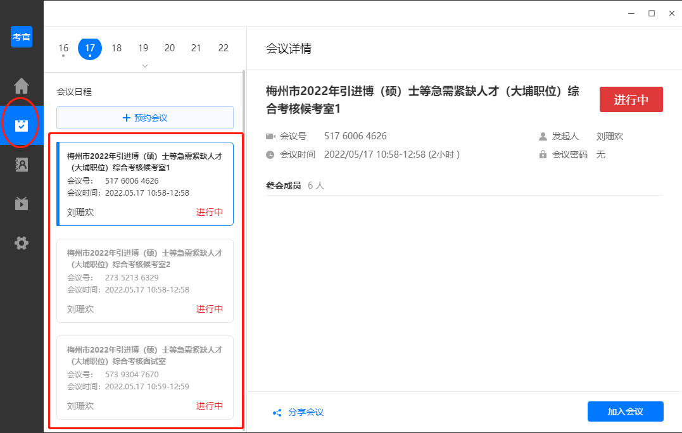

简单操作描述：通过电脑或手机等电子设备下载安装客户端，通过分配给考生的账号、密码登录，然后加入对应的会议会场。

